|  |  |  |  |
| --- | --- | --- | --- |
| Notenrechner | | | |
|  | | | |
| Kantonsschule Schaffhausen | 2019 | Gian-Claudio Schmitter | Rainer Steiger |

Inhalt

Einleitung 3

Ursprung 3

Grundlagen 4

Umsetzung 4

Benutzeroberflächen 5

Fächer 5

Noten 6

Menü 6

Editor 8

Übersicht 9

Verlauf 10

Einstellungen 10

Über 11

Datenverwaltung 12

Tabelle 12

Fach 13

Note 14

Ausblick 14

Verlauf 14

Einstellungen 14

Datenverwaltung 14

Vorschau 15

Fehlerbehebung 15

Material 15

Google Play Store 15

GitHub 15

Grafik 15

Konzept 16

Referenzen 16

Abbildungen 16

# Einleitung

## Ursprung

In diesem Projekt, einer Selbständigen Arbeit, geht es darum einen «Notenrechner» zu programmieren. Als Notenrechner wird eine Applikation, welche die Noten eines Schülers speichert, Durchschnitte der Noten errechnet und Übersicht über diese verschafft, verstanden. Genauer soll der Notenrechner eine App für Smartphones sein, der Einfachheit wegen jedoch nur für das Betriebssystem Android entwickelt werden. Als eine Smartphone-App ist ein solcher Rechner portabel und immer verfügbar, was seinem Zweck zu Hilfe kommt.

Die Idee dieses Projekts stammt von seinem Vorgänger welcher «GradeCalc», was von der englischen Übersetzung von Notenrechner «Grade Calculator» abgeleitet wurde, heisst. Dieses Projekt trägt den Namen «GradeStat» (Abkürzung von «Grade Statistics»).

Der Vorgänger ist eine Applikation für Computer mit Windows oder Linux Betriebssysteme, die ebenfalls vom Autor dieser Arbeit entwickelt wurde. Er besitzt keine grafische Oberfläche, sondern wird von einer Kommandozeile aus bedient. Er ist in der Programmiersprache C# (Aussprache: C-Sharp) geschrieben. Der Nachfolger hätte ursprünglich in Xamarin, ein Framework für Smartphone-Applikationen in C# geschrieben werden sollen, jedoch konnten keinerlei Erfolge damit erzielt werden. Deshalb wurde stattdessen Java verwendet. C# und Java sind sich ähnlich und die grobe Struktur des Vorgängers kann übernommen werden, was eventuell in der Zukunft sogar eine Kompatibilität der beiden Applikationen ermöglichen könnte.

Der Ursprung des Vorgängers wiederrum liegt in einer Excel Tabelle, welche durch Formeln Notendurchschnitte errechnet hat. Während man beide diese Applikationen durch eine Excel Tabelle ersetzen könnte, gibt es Probleme sobald man zum Beispiel Gewichte für Noten angeben muss. Excel ist auch auf Smartphones zugänglich, das bedienen einer Tabelle ist jedoch eher umständlich. Dieses Projekt ist also eine spezifische Lösung für ein spezifisches Problem und kann daher besser auf die Anforderungen eingehen.

Als Nachfolger wird dieses Projekt hier bezeichnet, weil es keinen Code des Vorgängers übernimmt, jedoch die gleichen Funktionen besitzt und erweitert, zum Beispiel in dem es mehr Diagramme anzeigt. Die Ziel-Betriebssysteme Windows und Linux werden durch Android ersetzt. Verfügbarkeit auf iOS hätte ein Apple-Computer oder einen Buildserver erfordert, was zurzeit nicht zur Verfügung stand. Das Projekt hätte dann in einer anderen Programmiersprache, wie z.B. Flutter, geschrieben werden müssen, welche iOS und Android unterstützt oder zwei Mal separat produziert werden müssen, was den eingeplanten Zeitaufwand überstiegen hätte.

Weitere Vorteile dieses Projektes gegenüber seinem Vorgänger sind, dass eine Smartphone App über Appstores wie der Google Play Store vertrieben werden kann. Damit sind sie viel zugänglicher und einfacher zu installieren. Auch Cloud Services, welche die Daten des Benutzten speichern, so dass diese einfach von Gerät zu Gerät übertragen und im Notfall gerettet werden können, sind in Apps einfach zu implementieren. Das Smartphone ist ein geeignetes Ziel-Gerät, da der Benutzer es oft bei sich trägt und seine Noten deshalb fortlaufend notieren kann.

## Grundlagen

Genau wie der Vorgänger soll die Android App möglichst einfach zu bedienen sein, alle Noten sollen für den Benutzer gespeichert werden, Durchschnitte übersichtlich mit in einer Grafik angezeigt werden und Kompensationspunkte, wenn gewünscht ausgerechnet und angezeigt werden. Unterstützung für verschiedene Sprachen und Aussehen der App besitzen sekundäre Priorität.

Die interne Struktur soll vom Vorgänger übernommen werden. Das heisst, der Benutzer besitzt eine Liste mit Fächern, welche je eine Liste mit Noten enthält. Die ganze Struktur wird Tabelle genannt, obwohl es rein technisch keine Tabelle ist. Der Name wurde von der ursprünglichen Exceltabelle übernommen, da diese Struktur den gleichen Zweck erfüllt. Der Benutzer soll mehrere «Tabellen» besitzen können, welche zum Beispiel je die Noten für ein Semester enthalten. Jede Tabelle soll in einer eigenen Datei gespeichert werden. Im originalen Projekt wurde dies getan, um Im- und Export von Tabellen zu vereinfachen. Diese Funktion ist in dieser Applikation wieder geplant, deswegen wurde die Struktur beibehalten.

Tabellen, Fächer und Noten besitzen alle einen Namen. Eine Tabelle könnten z.B. «1. Semester» heissen, ein Fach «Mathe» und eine Note «Exponentielles Wachstum». Jede Note sollte den Wert der Note beinhalten, wie z.B. «6» und ein Gewicht wie «0.5». Anders als in GradeCalc soll hier der Note ein Datum beigefügt werden. Das macht es möglich, später Diagramme mit Noten über Zeit anzuzeigen. Im Vorgänger besassen Noten keinen Namen. Hier wurden sie eingebaut damit der Nutzer die Namen der Prüfungen mitspeichern kann, und somit genau weiss, welche Note von welcher Prüfung stammt.

Die Navigation soll ähnlich wie im Vorgänger bleiben. Beim Öffnen kann der Benutzer zwischen Fächern, Diagrammen und Einstellungen wählen. Wird ein Fach ausgewählt, werden die zugehörigen Noten angezeigt. Die Auswahl der aktuellen Tabelle ist weniger prominent. Dieser Schritt beruht auf der Überlegung das immer nur eine Tabelle über längere Zeit genutzt wird.

Tabellen sollen in einem für Menschen lesbaren Format gespeichert werden, das bedeutet, nicht in Binär-Code, sondern in einem Format wie XML, mit Variablen-Namen, die für Power-User verständlich sind. In GradeCalc hat dies die manuelle Veränderung der Tabellen ermöglicht, falls der Benutzer fortgeschrittenes Computerwissen besass.

## Umsetzung

Das Projekt wird Mithilfe von Android Studio entwickelt. Android Studio wird von Google zur Entwicklung von Android-Apps bereitgestellt und bietet deshalb viele Vorteile gegenüber anderen IDEs. Zum Beispiel integriert es Googles Android Emulator, der das Testen von Apps in Sekunden ermöglicht.

Das Projekt umfasst ungefähr zweitausend Linien Code. Es wurde über ein halbes Jahr hinweg in ungefähr 180 Stunden daran gearbeitet.

Das Projekt ist freie Software. Das bedeutet der Quellcode ist frei zugänglich und steht unter einer Lizenz, die dem Benutzer erlaubt, Kopien in jeglicher Form zu verändern und zu verwenden. In diesem Fall wird die «GNU General Public License v3.0» verwendet.

Der Quellcode sowie alle Unterlagen des Projekts können auf der Website [GitHub*](https://github.com/clragon/gradestat) gefunden werden. Die App kann kostenlos im Google Play Store heruntergeladen werden.

Die Implementierung und Resultate der Arbeit werden im Folgenden offengelegt.

* [<https://github.com/clragon/gradestat>]

# Benutzeroberflächen

## Fächer

Die Liste der Fächer des Benutzers ist der erste Bildschirm, der nach dem Start der App angezeigt wird. Das wurde aus zwei Gründen so gewählt.

Erstens erleichtert es dem Benutzer den Einstieg. Das Hinzufügen von Fächern ist der erste logische Schritt beim erstmaligen Benutzen der App, also wird es als Erstes angezeigt. Das Hinzufügen einer «Tabelle» könnte auch als erster Schritt gesehen werden, jedoch wurde entschieden das der Benutzer nicht mit dem Konzept der Tabelle konfrontiert werden muss bis er dieses benötigt. Das austauschen aller Fächer beziehungsweise das wechseln zu einer neuen Tabelle ist erst nötig, wenn ein neues Semester oder Jahr anfängt. Da das Konzept der Tabelle eventuell weniger intuitiv für den Benutzer ist als das Konzept von Fächern und Noten, wird es aufgeschoben bis sich der Nutzer eingefunden und den Rest der Applikation unter Kontrolle hat.

Zweitens ist der Bildschirm der Fächer ein notwendiger Knotenpunkt. Der erste Schritt beim Öffnen, wenn die Applikation bereits benutzt und eingerichtet wurde, ist am wahrscheinlichsten der des Hinzufügens einer neuen Note. Um eine neue Note hinzuzufügen muss ein Fach ausgewählt werden, welchem die Note angehört, deshalb wird diese Wahl als erstes präsentiert.

Es wäre möglich gewesen, dem Benutzer eine Möglichkeit zu geben direkt eine Note hinzuzufügen und über ein Dropdown-Menü das zugehörige Fach auszuwählen. Dabei hätte die Struktur verändert werden müssen. Die verwendete Struktur wurde gewählt um ähnlich wie Ordner und Dateien auf einem Computer zu funktionieren. Der Nutzer kann diese ihm vertraute Struktur so sofort auf die Bedienung der App übertragen. Der Gedankengang, dass ein Fach Noten enthält und man beim Tippen auf das Fach dieses öffnet und die Noten darin ansehen kann sollte für den Benutzer einfach zu verstehen und anzuwenden sein. Es werden möglichst viele Smartphone-typische Elemente benutzt, um das Verständnis zu erleichtern.

Das Konzept, Noten erst nach dem Öffnen des Fachs anzuzeigen, erlaubt Informationen über das Fach zu geben. In diesem Fall werden Durchschnitt, die Anzahl der Noten, die das Fach enthält und das Hinzufügedatum der letzten Note angezeigt. Es wurde überlegt, Noten ebenfalls in der Fächerliste anzuzeigen, und zwar als ausfaltbare Listen. Diese Idee wurde verworfen da er die Fächerliste zu unübersichtlich machen und Konflikte mit dem Scrollen innerhalb der App verursachen könnte.

Schlussendlich erfüllt der Hinzufügen-Bildschirm nicht nur seinen Zweck der Fach-Auswahl beim Hinzufügen neuer Noten, sondern kann auch direkt als eine einfache Übersicht fungieren. Möchte der Benutzer wissen was sein Durchschnitt in einem beliebigen Fach ist oder wann das letzte Examen in diesem Fach war, ist dies auf einen Blick direkt beim Öffnen ersichtlich.

Die tatsächliche visuelle Aufmachung des Fächer-Bildschirms ist eine Liste mit Karten. Jede Karte enthält den Namen des Fachs und links daneben ein farbiger Ring mit dem Durchschnitt des Fachs als grosse Zahl in der Mitte. Unter dem Titel, mit einer Linie separiert, sind in kleinerer Schriftgrösse die Anzahl Noten und das Datum der zuletzt hinzugefügten Note angezeigt.

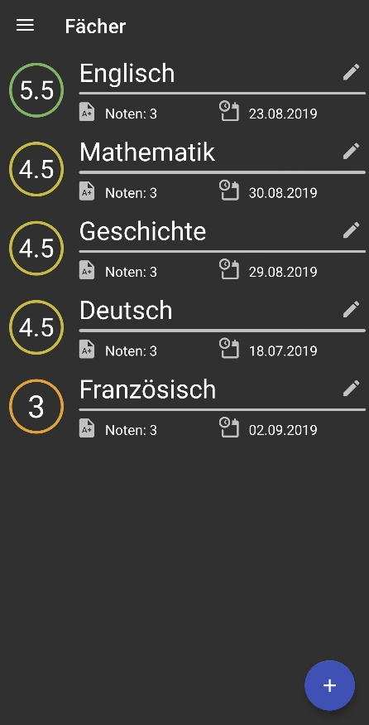Rechts unten auf dem Bildschirm wird ein runder Knopf, ein sogenannter «Floating Action Button», angezeigt. Darauf ist ein Plus angezeigt, was dem Benutzer mitteilen soll, dass er damit ein neues Fach hinzufügen kann. Der Floating Action Button ist ein weiterer Android-Standardhier genutzt wird, um die Applikation intuitiv verwendbar zu machen. Er ist am rechten unteren Rand in Abbildung 1 zu erkennen.

Rechts neben dem Titel des Fachs ist ein Knopf in Form eines Bleistifts. Dieses Zeichen wird oft verwendet, um zu suggerieren, dass hier Dinge geändert werden können. Der Knopf öffnet ein Editorfenster, das dem Benutzer erlaubt den Namen des Fachs zu ändern und das Fach zu löschen.

Die Karten, aus denen die Liste besteht, können nach Belieben durch langes drücken und ziehen neu angeordnet werden. Das gibt dem Nutzer die Freiheit die Fächerliste nach seinen Wünschen zu gestalten. Sind keine Karten vorhanden, wird der Benutzer mit einem Text in der Mitte des Bildschirmes darauf hingewiesen, dass keine Fächer verfügbar sind.

## Noten

1 Fächer-bildschirm

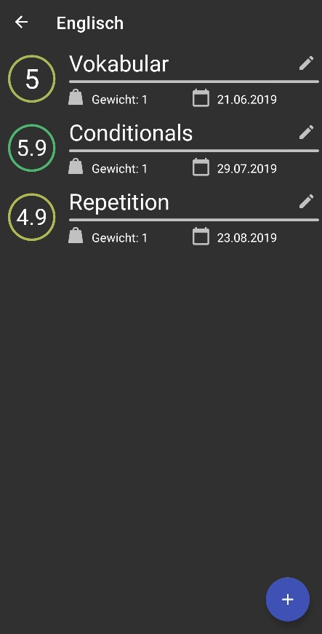Der Noten-Bildschirm wird angezeigt, wenn der Benutzer ein Fach auf dem Fächer-Bildschirm auswählt. Er ist immer an ein Fach gebunden, und zeigt immer nur die Noten des ausgewählten Faches an, nicht alle Noten des Benutzers.

Die Liste der Noten ist auf dem gleichen Gerüst wie die der Fächer aufgebaut. Indem eine konsistente Benutzeroberfläche verwendet wird, kann sich der Benutzer einfacher mit der Applikation vertraut machen. Die Notenkarten sehen den Fächerkarten sehr ähnlich, benutzen jedoch andere Informationen.

2 Noten-Bildschirm

Eine Notenkarte zeigt den Wert der Note in einem farbigen Ring, der seine Farbe an den Wert anpasst. Rechts neben dem Ring befindet sich der Name der Note. Unter dem Namen, in kleiner Schriftgrösse, sind das Gewicht der Note und das Datum des Hinzufügens dargestellt. Rechts neben dem Namen ist der Knopf, um die Note zu bearbeiten, wieder mit einem Bleistiftzeichen.

Die Notenkarten können nach Belieben neu angeordnet werden, in dem der Benutzer lange darauf drückt und sie an die gewünschte Stelle zieht. Sind keine Karten vorhanden, wird ein entsprechender Text, ähnlich wie auf dem Fächer-Bildschirm angezeigt.

Rechts unten auf dem Bildschirm befindet sich ein «Floating Action Button» der das hinzufügen neuer Noten erlaubt.

## Menü

Das Menu ist die zweite Sache, mit welcher der Benutzer zwangsweise interagieren muss und wie die Liste der Fächer ein wichtiger Knotenpunkt.

Das Menu kann mit einem Knopf am oberen linken Rand in der Titelleiste geöffnet werden. Hier wurde ein für Android typisches Menü, ein «Drawer» benutzt. Er gleitet von der linken Seite in den Bildschirm hinein, bedeckt ihn meist nur teilweise und suggeriert mit Schatten gleichzeitig, dass er über dem Rest der Applikation liegt. Ein Drawer besteht in den meisten Fällen, und so auch hier, aus zwei Bereichen, einer Kopfzeile und einem Körper.

Der Menüknopf benutzt Animationen, um zwischen den Hamburger-Symbol, zusehen in Abbildung 1 in der linken oberen Ecke, und Zurück-Pfeil zu wechseln, beides Standards für Android-App-Design. Der Hamburger symbolisiert, dass das Menü geöffnet werden kann, und wechselt dann zu dem Zurück-Pfeil, der das Menü wieder schliessen würde. Da der Knopf vom Menü in geöffneter Form überdeckt wird, kommt der Zurück-Pfeil nur zur Geltung, wenn ein Bildschirm wie die Einstellungen oder Noten geöffnet werden. In diesem Fall wird er angezeigt, um zum vorherigen zurückzukehren. Der Notenbildschirm wird nicht wie der Einstellungs-Bildschirm behandelt, das Menü ist dort immer noch verfügbar.

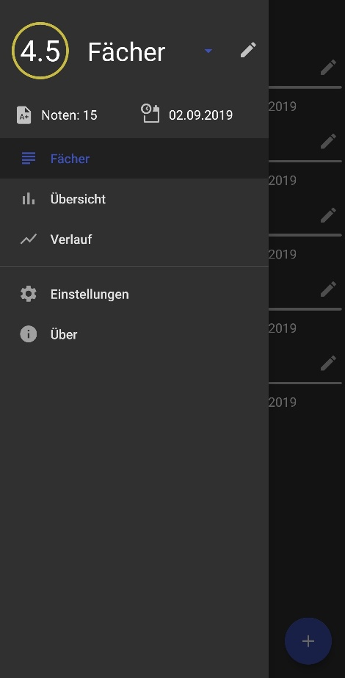In der Kopfzeile des Menüs befindet sich hier die Verwaltung der Tabellen. Viele Applikationen zeigen eine passende Grafik oder Benutzerlogin-Informationen in der Kopfzeile an. Hier wurde entschieden nützliche Funktionen einzubauen. In der Kopfzeile wird der Name der aktiven Tabelle und der Durschnitt angezeigt. Zusätzlich dazu, ähnlich wie bei Fächern, wie viele Noten die Fächer der Tabelle beinhalten so wie wann die letzte Note hinzugefügt wurde. Rechts neben dem Namen der Tabelle befindet sich ein Knopf der das editieren der Tabelle ermöglicht. Der Durchschnitt der Tabelle befindet sich in einem farbigen Ring. Die Farbe des Rings visualisiert den Durchschnitt.

Durch dieses Verwenden Bekannter visueller Elemente muss der Benutzer sich nicht unnötig umgewöhnen und kann sich den Funktionen und Informationen der Applikation intuitiv bedienen.

3 Menü

Die Kopfzeile ist auch zuständig für das Hinzufügen und Wechseln der Tabellen. Ursprünglich war geplant, dies in den Einstellungen unterzubringen. Beim Tippen auf den Namen der aktiven Tabelle wird eine Liste der vorhandenen Tabellen sowie die Option eine neue Tabelle hinzuzufügen angezeigt. Dieses Verhalten wird mit einem Pfeil neben dem Namen angedeutet, was der Standard für Dropdown-Menüs ist. Das Menü selbst ist kein Android Standard, wurde jedoch mit der Absicht intuitiv zu sein gestaltet. Das zeigt sich darin, dass der Eintrag, um eine neue Tabelle zu erstellen immer als unterster Eintrag in der Liste zu finden ist. Diese Funktion wurde mit einem modifizierten Dropdown-Menü erreicht, das die Wiederverwendung der Menüeinträge, das Drücken auf den Extra-Menüeintrag und das aktualisieren erledigt. Das Dropdown-Menü wurde weiter modifiziert um die gerade ausgewählte Tabelle immer als den ersten Eintrag beim Öffnen anzuzeigen.

Damit ersetzt die Kopfzeile einen eigenen Bildschirm für Tabellen, ermöglicht aber auch einen schnellen Wechsel zwischen Tabelle und Fächern oder Noten. Dieser Schritt passt auch Präsenz der Tabellen der Frequenz ihrer Benutzung an. Tabellen müssen nur selten gewechselt werden, also ist ihr zugewiesener Platz klein.

Im Körper befindet sich eine Liste der verschiedenen Bildschirme, die der Benutzer auswählen kann, mit Namen und zugewiesenen Zeichen zur einfacheren Identifikation. Die zur Verfügung gestellten Bildschirme sind die Fächer, die Übersicht und der Verlauf. Durch eine Linie visuell abgetrennt findet man die Einstellungen und den «Über die App»-Bildschirm. Diese sind abgetrennt da sie Zusatzfunktionen oder Informationen beinhalten, die der Benutzer nicht unbedingt braucht.

Einstellungen und «Über die App»-Bildschirm sind jedoch nicht nur visuell getrennt. Beim Öffnen dieser werden sie anders behandelt als der Rest der Bildschirme. Diese Bildschirme sind in anderen Apps meist eigene «Activities». Eine «Activity» ist grundsätzlich ein separater Bildschirm. Eine App kann mehrere Activities besitzen. Diese App benutzt nur eine Activity dafür jedoch mehrere Fragmente. Fragmente sind Bildschirm-Teile und können in beliebiger Kombination und Grösse verwendet werden. Sie sind einfacher zu handhaben als Activities und wurden deshalb ausgewählt. Um konsistent mit anderen Apps zu sein und da diese App eine «Single-Activity-App» ist, wurde das Verhalten des separaten Bildschirms hier simuliert. Wird einer der beiden oben gelisteten Bildschirme geöffnet, wird das Menü gesperrt und anstatt des Knopfs zum Öffnen der «Zurück»-Knopf angezeigt. Drückt der Benutzer diesen, wird er zum zuletzt geöffneten Bildschirm zurückgeführt, was einer der drei Hauptbildschirme, Fächer, Übersicht und Verlauf, ist.

## Editor

Der Editor ist ein Mehrzweck-Bildschirm, der an mehreren Stellen der Applikation aufgerufen wird. Er ermöglicht dem Benutzer das Verändern des Objekts, das dem Editor übergeben wurde.

Das Aufrufen des Editors erfolgt über Klassen, die den Editor für bestimmte Objekte steuern. Alle dieser Klassen wiederum können auf zwei Arten aufgerufen werden. Mit einem Objekt, das editiert werden soll, oder mit einem Objekt, dem ein neues dieser Objekte zugewiesen werden soll. Wird das Objekt editiert, ist es dem Benutzer möglich, es zu löschen.

Wird ein Fächer-Editor aufgerufen, kann diesem eine Tabelle oder ein Fach übergeben werden. Wird eine Tabelle übergeben, wird mit den eingegebenen Daten ein neues Fach in die Liste der Fächer der Tabelle eingefügt. Der Fächer-Editor lässt den Benutzer nur den Namen des Fachs eingeben.

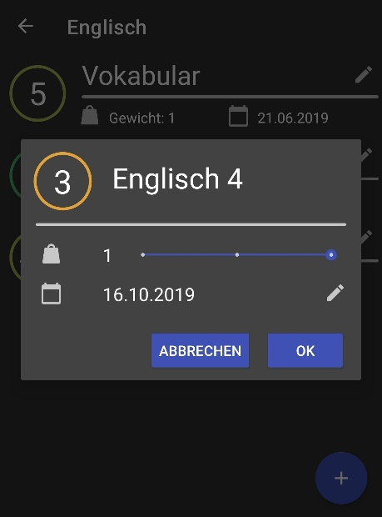Wird der Noten-Editor aufgerufen, kann dabei eine Note oder ein Fach übergeben werden. Bei einem Fach wird eine neue Note hinzugefügt. Dem Benutzer wird ein Standard-Wert für den Namen der Note vorgeschlagen, um das Hinzufügen zu beschleunigen und um jenen Benutzer zu assistieren die ihren Noten keinen bestimmten Namen geben möchten. Das Erstelldatum der Note wird auf den aktuellen Tag festgelegt, der Benutzer kann dieses aber über einen Datumsauswahl-Dialog ändern. Das Gewicht der Note ist standardmässig auf eins. Der Benutzer kann das Gewicht zwischen null und zehn frei ändern. Die Grenze zehn wurde arbiträr gewählt. Neben dem Gewichts-Wert wird ein Regler angezeigt, der dem Benutzer ein einfaches Setzen des Wertes auf 0.25, 0.5 und 1 ermöglicht. Wird das Gewicht auf null gesetzt, gilt die Note als ungültig. Der Benutzer muss einen Wert für die Note eingeben. Gibt er keinen oder einen ungültigen Wert ein, und versucht den Dialog zu bestätigen, blinkt der Ring um das Eingabefeld des Notenwerts rot auf. Dieses Verhalten ist unabhängig von der Option in den Einstellungen, die Ringe basierend auf dem Notenwert einzufärben. Ist diese Option aktiviert, färbt sich der Ring bereits beim Eingeben eines Wertes mit der richtigen Farbe ein. Diese Einfärbung wird mit einem Farbübergang animiert. Ist der Wert ungültig, wird die Primärfarbe angewendet. Das Feld zum Eingeben des Notenwerts wird beim Öffnen des Dialogs selektiert, so dass der Benutzer direkt eine Note eingeben kann.

4 Noten-Editor

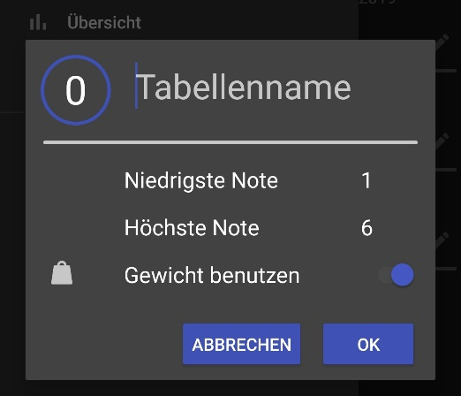Wird der Tabellen-Editor aufgerufen, kann dieser mit einer Tabelle oder mit einem Dateipfad, welcher von der Applikation generiert wird, aufgerufen werden. Wird ein Pfad übergeben, wird eine neue Tabelle erstellt und dort abgespeichert. Der Editor erlaubt dem Benutzer den Namen der Tabelle zu ändern. Ist der erweiterte Tabellen-Editor in den Einstellungen aktiviert, kann der Nutzer die minimale und maximale Note der Tabelle ändern, sowie bestimmen, ob Gewicht benutzt wird. Der Name der Tabelle kann nicht derselbe sein wie der Name des Knopfes, der eine neue Tabelle in der Tabellen-Liste hinzufügt.

5 Tabellen-Editor

Alle Editoren zeigen ein Feld für den Namen des Objekts sowie den Ring und den Durchschnitt oder Wert darin an. Weitere Elemente, wie zum Beispiel der Gewicht-Regler, werden wenn benötigt eingeblendet. Beim Erstellen des Editors werden Aktionen, die beim Bestätigen des Dialogs ausgeführt werden sollen, gesetzt. Das ist zum Beispiel das aktualisieren der Fächerliste.

Alle Editoren besitzen einen Bestätigungsknopf in der rechten unteren Ecke. Direkt daneben befindet sich der Knopf zum abbrechen des Dialogs. In der linken unteren Ecke ist der Knopf zum Löschen des Objekts welcher Kontextuell eingeblendet wird.

Auf Bildschirmen, die Dialoge aufrufen, ist es dem Benutzer nicht möglich, den Bildschirm zu rotieren. Sollte der Bildschirm zwangsweise rotiert werden, schliessen alle offenen Editoren, da sie ihre Verbindung zum Bildschirm verlieren. Tippt der Benutzer neben den Dialog auf den abgedunkelten Bildschirm dahinter, schliesst sich der Editor, ohne eine Aktion durchzuführen.

## Übersicht

Die Übersicht ist eine Übersicht über die Fächer der aktiven Tabelle. Sie ist eines der dem Nutzer zur Verfügung gestellten Diagramme.

Der Übersichts-Bildschirm stellt ein horizontales Balkendiagramm dar, auf dem jeder Balken dem Durchschnitt eines Faches entspricht. Links neben den Balken stehen die Fächernamen. Sie sind auf 12 Zeichen gekürzt, um das Verschwinden des Diagramms bei zu langen Fächernamen zu verhindern.

Das Diagramm startet auf der X-Achse auch dann mit 0, wenn die minimale Note der Tabelle 1 ist, um im Falle einer 1 nicht einen leeren Platz anzuzeigen. Ungültige Fächer, das heisst Fächer ohne oder nur mit Noten, die nicht zählen, werden im Diagramm nicht angezeigt.

6 Übersicht-Diagramm

Gibt es keine oder nur ungültige Fächer, wird das Diagramm nicht angezeigt, stattdessen ein Text, der darauf hinweist, dass keine Fächer zum Anzeigen vorhanden sind.

Der unterste Eintrag des Diagramms ist immer der Durchschnitt aller Fächer, mit einem leeren Feld zwischen ihm und allen Durschnitten. Unter dem Diagramm wird angezeigt, wie viele Punkte der Benutzer kompensieren muss oder zur Kompensation zur Verfügung hat, wenn dies in den Einstellungen aktiviert ist.

## Verlauf

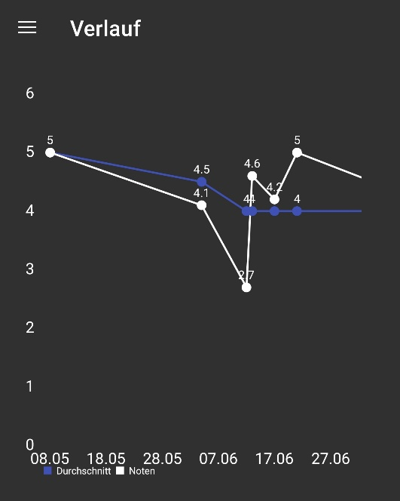Der Verlaufs-Bildschirm ist das zweite Diagramm, das die Applikation besitzt. Hier kommen die Erstellungs-Daten der Noten zur Geltung.

Das Verlaufs-Diagramm ist ein Punktdiagramm, das die Entwicklung des Tabellen-Durchschnitts und die Veränderung dieses durch einzelne Noten zeigt. In dem Diagramm werden zwei Linien dargestellt. Die weisse Linie verbindet alle einzelnen Noten des Benutzers. Die blaue Linie verbindet die Durchschnitte bis zum jeweiligen Tag. Auf der Y-Achse ist der Notenwert, auf der X-Achse die Zeit in Daten zu finden. Der Durchschnitt wird mit der Funktion der Tabelle, den Durchschnitt in einem bestimmten Zeitraum abzurufen ausgerechnet. Der Benutzer kann so sehen, wie einzelne Noten an bestimmten Tagen seinen Durchschnitt beeinflusst haben.

7 Verlauf-Diagramm

Ungültige Noten werden vom Anzeigen ausgeschlossen. Sind keine gültigen Noten vorhanden, wird das Diagramm nicht angezeigt.

Der Verlaufs-Bildschirm ist der einzige Bildschirm, der vom Benutzer durch Smartphone-Rotation im Landschafts-Modus verwendet werden kann. Das erleichtert die Betrachtung des Bildschirms und gibt mehr Platz auf der X-Achse frei, womit ein grösserer Zeitraum betrachtet werden kann. Die Grösse des Diagramms ändert sich während des Drehens. Im Hochformat füllt das Diagramm 60% der Höhe des Bildschirms aus, im Querformat 100%.

Auf der X-Achse des Diagramms kann die Zoom-Stärke vom Benutzer mit zwei Fingern eingestellt werden. Einzelne Zeiträume können näher betrachtet werden. Die Y-Achse verändert sich dabei nicht.

Die Beschriftung der X-Achse wechselt zwischen dem Anzeigen von Monaten und Jahren, abhängig davon wie gross der Abstand zwischen der ersten und letzten Note, die angezeigt wird, ist. Am Anfang und Ende des Diagramms sind immer einige wenige Tage leer damit das Diagramm nicht gequetscht aussieht.

## Einstellungen

Der Einstellungs-Bildschirm gibt dem Benutzer Kontrolle über das Verhalten der App. Mehrere Funktionen können hier nach Wunsch angepasst werden. Der Bildschirm besteht aus einer Liste von Schaltern, welche in Kategorien eingeteilt sind.

Somit kann der Benutzer in der Display-Kategorie ändern, ob die Applikation Dunkel oder Hell angezeigt werden soll. Dieser Schalter bestimmt die Farbe von fast allen Elementen in der App. Wird der Wert geändert, startet die Activity kurz neu, um die Farben zu aktualisieren. Hierbei wird die Aesthetic-Bibliothek benutzt, die diesen Vorgang vereinfacht. Die Applikation ist standardmässig dunkel eingestellt, da der Autor diese Auswahl präferiert.

In derselben Kategorie kann der Benutzer die Farbe der Ringe, welche alle für den Benutzer relevanten Werte begleiten, anpassen. Es kann zwischen einer statischen Farbe, der Primärfarbe der Applikation, oder Farbanpassung gewählt werden. Die Primärfarbe der Applikation kann momentan vom Benutzer nicht geändert werden, wird also eine statische Farbe gewählt, sind alle Ringe in dunklem Blau dargestellt. Es gibt Pläne und erste Versuche, die dem Benutzer die Farbänderung erlauben würden, diese Funktion wurde bis jetzt jedoch nicht eingeführt. Wird das Anpassen der Farben ausgewählt, ändern die Ringe ihre Farben basierend auf dem Wert in Relation zum Maximalwert.

Konkret bedeutet das: Ist der dargestellte Wert nah an der maximalen Note, färbt sich der Ring grünlich. Je näher er an der Niedrigsten ist, desto rötlicher wird er. Das gibt dem Benutzer einen zusätzlichen Hinweis wie es um seine Noten bestellt ist. Die Farbauswahl wurde basierend auf den Assoziationen von Grün, einer positiven Farbe, und Rot, einer negativen Farbe, ausgewählt.

Intern werden die Farben der Ringe basierend auf vorgegebenen Werten generiert. Es wurde festgelegt, dass der Wert der minimalen Note Rot ist, der der maximalen Note Grün und das 66.6% der maximalen Note orange ist, angepasst an das System, das in der Schweiz verwendet wird. Alle Farben dazwischen werden aus den beiden am nächsten liegenden gemischt. Diese Festlegung ist so aufgebaut, dass es möglich ist in Zukunft dem Nutzer die Möglichkeit zu geben, diese Farben und Schwellenwerte selbst zu bestimmen. Diese Funktion wurde bis jetzt nicht implementiert.

Das Ändern der Einstellung der farbigen Ringe startet die Aktivität der App neu, was zu inkonsistentem Verhalten führt. Manchmal wird der Einstellungs-Bildschirm wiederhergestellt, manchmal jedoch nicht. Es wurde noch nicht herausgefunden wie dieses Problem gelöst werden kann.

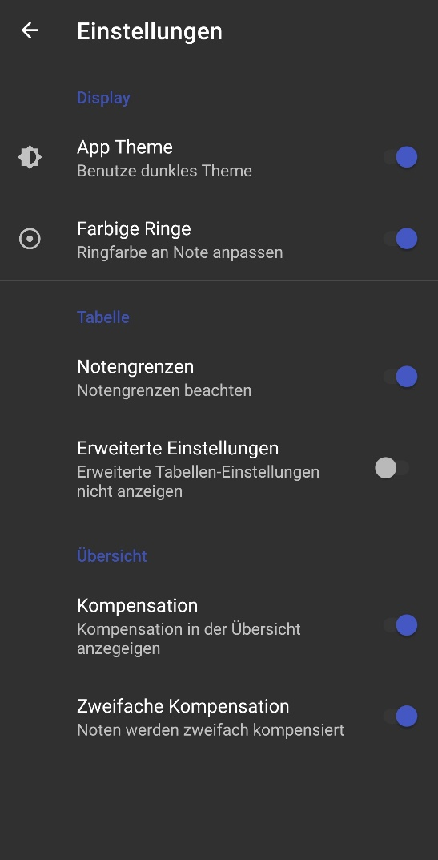Eine weitere Kategorie ist die Tabellen-Kategorie. Hier wird die Option gegeben, die Notengrenzen zu ignorieren. Das bedeutet, die Applikation hindert den Benutzer nicht daran, Noten einzugeben, die über dem maximalen oder unter den minimalen Notenwert der aktuellen Tabelle liegen. Diese Funktion kann nützlich sein, wenn der Benutzer in den Ausnahmefall kommt, dass er eine Note, die über dem maximalen Wert liegt, erhält. Dieser Umstand könnte bei überdurchschnittlicher Leistung zustande kommen.

Die zweite Option dieser Kategorie ist ebenfalls für den Fall einer Ausnahme gedacht. Sie erlaubt dem Benutzer, den erweiterten Tabellen-Editor anzeigen zu lassen.

In der darauffolgenden Übersichts-Kategorie kann der Benutzer den Übersichts-Bildschirm anpassen. Die Optionen beschäftigen sich jedoch hauptsächlich mit der Kompensation. Der Benutzer kann die Kompensation ausblenden und zwischen einfacher und zweifacher Kompensation umschalten.

Die Applikation unterstützt Deutsch und Englisch als Sprachen. Der Benutzer kann diese Einstellung nicht direkt in der Applikation treffen, sondern nur in den Einstellungen seines Gerätes. Die Applikation passt sich dann der Gerätesprache an.

8 Einstellungen

## Über

Der Über die App-Bildschirm ist für die meisten Benutzer irrelevant und wurde Vollständigkeitshalber eingebaut.

In der Mitte des Bildschirms befindet sich das App-Icon und darunter der App-Name. Wieder darunter wird die Versionsnummer der App angezeigt. Diese Information ist nützlich, jedoch mehr für Entwickler und Tester als für Benutzer der App.

Drückt der Benutzer auf das App-Icon öffnet sich der Google Play Store Eintrag der App.

# Datenverwaltung

## Tabelle

Das Tabellen-Objekt ist der Kern der Applikation und eine Weiterentwicklung des Tabellen-Objekts, welches im Vorgänger benutzt wurde. Es ist das wichtigste der drei Datenobjekte, die verwendet werden und es enthält die anderen zwei: Fach und Note.

Ein Tabellen-Objekt besitzt einen Namen, der vom Nutzer bestimmt werden kann. Wird er das nicht, legt die Applikation eine Tabelle mit dem Standardnamen an. Dieser ist lokalisiert und lautet im Deutschen «Fächer», da die Tabelle die Fächer des Benutzers beinhaltet, ohne spezifischen Zeitraum.

Ein weiterer wichtiger Gegenstand in einer Tabelle ist die Liste mit Fächern. Sie ist privat, das bedeutet sie kann nur von der Tabelle selbst geändert werden. Will die Fächer-Liste von ausserhalb der Tabelle verwendet werden, muss dies durch die bereitgestellten Methoden verwendet werden. Diese Sicherheitsmassnahmen wurden verwendet, um zu kontrollieren wie Fächer zu der Tabelle hinzugefügt werden. Das erlaubt der Tabelle beim Hinzufügen eines neuen Faches, den Wert der Besitzertabelle des Fachs auf sich selbst zeigen zu lassen.

Eine Tabelle besitzt auch zwei Werte, welche den minimalen und den maximalen Notenwert angeben. Standardmässig sind diese Werte auf eins für minimal und sechs für maximal gesetzt. Diese Werte sind pro Tabelle gespeichert, um ungewolltes Verhalten zu verhindern falls der Benutzer eine Tabelle eines anderen Benutzers importiert. Beim Import der Tabellen eines anderen Nutzers, welcher andere Werte für minimale und maximale Note verwendet, könnten globale minimale und maximale Werte dazu führen, das der Nutzer die importierte Tabelle nicht richtig verwenden kann. Die Tabelle selbst kontrolliert nicht, ob die Werte eingehalten werden, sondern stellt diese nur zur Verfügung. Die Überprüfung der Werte wird stattdessen von der Applikation übernommen.

Ein Boolean (Wahr oder Falsch-Wert) der Tabelle zeigt an, ob diese Tabelle Gewichte benutzt. Tut sie es nicht, werden alle Noten mit dem gleichen Gewicht verwendet. Selbst wenn eine Note ein anderes Gewicht als 1 hat, wird dieses ignoriert, falls die Tabelle keine Gewichte benutzten soll. Anders als die minimale und maximale Note, nimmt dieser Wert also Einfluss auf das Verhalten des Tabellen-Objekts.

Einer Tabelle kann ein Pfad mitgegeben werden, der als ihre Speicherdatei fungiert. Das erlaubt das aufrufen zum Speichern der Tabelle von überall, ohne den Pfad separat übergeben zu müssen.

Das Tabellen-Objekt besitzt mehrere öffentliche Funktionen, die das Benutzen intern vereinfachen. Diese sind:

* Hinzufügen und entfernen von Fächern,
* das ändern der Position eines Fachs innerhalb der Liste der Fächer,
* den Durchschnitt der Tabelle ausrechnen,
* die nötige Kompensation der Tabelle ausrechnen,
* überprüfen ob die Tabelle gültig ist,
* die Tabelle speichern oder eine Tabelle laden,
* und die Tabelle löschen.

Die Funktion zum Ändern der Position eines Faches in der Liste von Fächern wird benutzt, wenn der Benutzer die Reihenfolge seiner Fächer ändern möchte. Eigentlich entfernt sie das Fach und fügt es an der neuen Position wieder ein.

Das Errechnen des Durchschnitts der Tabelle basiert auf der Funktion eines Faches, seinen Durchschnitt zurückzugeben. Die Funktion ruft den Durchschnitt jedes Faches ab und nimmt den Durchschnitt dieser Summe. Fächer haben also alle dasselbe Gewicht, ausgenommen wenn sie ungültig sind.

Der Funktion zur Durschnittberechnung können zwei Daten mitgegeben werden. Das erste Datum bestimmt das Ende des Zeitraums, das zweite den Anfang. Dies vereinfacht den Code des Verlauf-Diagramms. Alle Noten mit einem Erstelldatum in dem angegebenen Zeitraum werden in den Durchschnitt miteinbezogen. Dieser Zusatz wird für Diagramme gebraucht.

Auch die Funktion zur Überprüfung der Gültigkeit einer Tabelle verlässt sich auf dieselbige der Fächer. Gültig bedeutet, dass mindestens ein Fach mindestens eine Note enthält, welche ein Gewicht von über null hat. In diesem Fall kann ein Durchschnitt errechnet werden. Ist ein Fach ungültig, es enthält als entweder keine Noten oder nur Noten mit Gewicht null, wird es aus der Errechnung des Durschnitts ausgeschlossen.

Die Funktion zum Speichern benutzt den Pfad, der der Tabelle übergeben wurde, um die Tabelle in eine JSON Datei zu serialisieren. Die statische Funktion die Tabelle zu laden, de-serialisiert die Tabelle aus der JSON Datei wieder. Bei diesem Vorgang werden die korrekten Besitzer der Objekte zugewiesen, da diese nicht mitgespeichert werden.

Genau wie die Speicherfunktion, benutzt die Löschfunktion den Speicherpfad der Tabelle. Die zugehörige JSON Datei wird von der Funktion gelöscht. Die Liste mit Fächer wird geleert und der Name der Tabelle zu «<deleted>» geändert. Es liegt an der Applikation selbst, die gelöschte Tabelle nicht mehr zu benutzen, da es der Funktion technisch unmöglich ist das Objekt zu zerstören. Es wäre möglich, nur die Datei der Tabelle zu löschen und das aktive Objekt intakt zu lassen, jedoch ist diese Benutzung nicht beabsichtigt.

Der Vorgänger hatte einen sehr ähnlichen Aufbau, jedoch keine Funktionen hinsichtlich des Datums.

Die Tabelle und das Zusammenspiel mit dem Rest der Applikation wurde möglichst flexibel gestaltet, so dass in der Zukunft die Tabellen-Struktur eventuell umgebaut werden kann, um mehrere Notensysteme zu unterstützen.

Tabellen-Dateien werden mit der Backup-Funktion von Google gespeichert. Das bedeutet, wird die App deinstalliert und wieder installiert, können die Tabellen des Benutzers wiederhergestellt werden. Dies setzt voraus, dass der Benutzer diese Funktion in den Einstellungen seines Smartphones aktiviert hat. Sie ist standardmässig aktiviert.

## Fach

Das Fach-Objekt ist der Behälter für Fächer. Es ist dem Tabellen-Objekt ähnlich, jedoch in vereinfachter Form.

Das Fach-Objekt besitzt einen Namens-Wert, welcher der Name des Faches speichert. Er muss vom Benutzer bestimmt werden und hat keinen Standardwert. Neben dem Namen besitzt es auch noch einen Besitzer-Objekt. Der Besitzer ist die Tabelle in dessen Fächer-Liste das Fach eingetragen ist. Der Vorteil des Besitzer-Objekts ist es, das nur das Fach-Objekt übergeben werden muss, trotzdem aber auch das Tabellen-Objekt abgerufen werden kann. Damit wird ein bidirektionaler Weg eingerichtet. Das Besitzer-Objekt ist das Gegenstück zur Liste aller Fächer.

Genau wie das Tabellen-Objekt besitzt ein Fach-Objekt eine private Liste, jedoch mit Noten anstatt von Fächern, und deren Besitzer-Objekt ist das Fach. Um die Notenliste verfügbar zu machen, gibt das Fach-Objekt Funktionen, um Noten hinzuzufügen und zu löschen, frei. Des Weiteren hat es ebenfalls Funktionen um den eigenen Durchschnitt, die Kompensation und die Gültigkeit zu errechnen. Um die Gültigkeit zu bewerten, wird sich auf die gleichnamige Funktion der Noten-Objekte gestützt. Die Durchschnittsfunktion überprüft mit dem Besitzer-Objekt ob die Tabelle Gewichte benutzt. Die Daten für den Durchschnitts-Zeitraum werden hier übergeben. In der Tabellenfunktion werden sie lediglich dieser Funktion übergeben.

## Note

Das Noten-Objekt ist der tatsächliche Datenträger der drei Speicher-Objekte. Während Fächer und Tabellen einen Gruppierungszweck erfüllen, hat das Noten-Objekt nur wenige Funktionen, die dazu beitragen.

Ein Noten-Objekt trägt immer den Wert der Note. Dazu kommt das Gewicht der Note, was bestimmt wie viel es im Vergleich zu anderen Noten im gleichen Fach wert ist. Jede Note besitzt ein Datum an welchem sie erstellt wurde. Die Voreinstellung ist der aktuelle Tag. Genau wie Tabellen und Fächer, hat eine Note einen Namen, der vom Benutzer bestimmt werden kann. Standardmässig wird er als Name des Faches plus Anzahl an Noten im Fach plus 1 festgelegt. Die Note besitzt auch immer einen Besitzer-Objektwert, welcher auf das Fach zeigt, in dessen Liste es eingetragen ist.

Die Überprüfung der Gültigkeit einer Note basiert auf dem Gewicht. Ist dieses gleich null, ist die Note ungültig. Gleichzeitig erlaubt der Aufbau dieser Funktion für spätere Erweiterung, falls jemals ein Wert eingeführt wird der Noten als ungültig deklariert. Dies könnte zum Beispiel dadurch erfolgen, dass der Benutzer im Editor angibt, dass die Note nicht für die Durchschnittsberechnung zählt. Dies kann jedoch bereits durch das setzten des Notengewichts auf null erreicht werden.

# Ausblick

## Verlauf

Eine Erweiterung des Diagramms welche anstatt einer Linie für alle Noten, jedem Fach eine eigene Linie zuweist, wurde in Betracht gezogen. Dabei könnten einzelne Fächer ein oder ausgeblendet werden. Probleme, welche dabei zu beachten sind, sind das bestimmte Fächer eventuell nur sehr wenige Noten besitzen und das Benutzer mit zu vielen Fächern die Übersicht verlieren könnten. Die Implementation dessen steht noch aus.

## Einstellungen

Die Benutzung der Aesthetic-Bibliothek scheint momentan noch einige Probleme zu bereiten. Beim ersten Start der App kann es vorkommen das sie nicht richtig funktioniert und neugestartet werden muss. Die App macht dies momentan jedoch nicht automatisch, da noch nicht ergründet werden konnte wann dieser Neustart ausgeführt werden muss.

Es wurde geplant den Einstellungs-Bildschirm um die Funktion, Tabellen zu Im- und Exportieren zu erweitern. Die Struktur der App ist auf diese Funktion vorbereitet und eine Implementierung benötigt lediglich eine Schnittstelle, die dem Benutzer dieses Verhalten ermöglicht. Bis jetzt steht die Umsetzung jedoch aus.

## Datenverwaltung

Es wird überlegt, in der Zukunft einen Tabellen-Standard einzuführen und dann Tabellen für verschiedene Noten-Systeme auf dem Standard aufzubauen. Somit könnte diese App auch in anderen Ländern verwendet werden. Die App wurde möglichst flexibel gebaut, jedoch sind noch keine Vorbereitung für einen solchen Wechseln getroffen worden.

## Vorschau

Im Vergleich zu anderen Apps dieser Kategorie, fehlt diesem Projekt die Funktion eine Note zu errechnen die erreicht werden müsste, um einen gewünschten Durchschnitt zu erreichen. Wie dies in der Oberfläche umgesetzt werden könnte, ist noch gänzlich unklar.

## Fehlerbehebung

Durch Lokalisierung werden Noten mit Dezimalstellen auf bestimmten Geräten mit einem Komma separiert, auf anderen mit einem Punkt. Jedoch scheitert die Applikation die mit Komma getrennten Zahlen zu verwerten. Dies behindert den Benutzer daran, seine Noten einzutragen.

# Material

## Google Play Store

Um die Applikation im Google Play Store verbreiten zu können, wurde ein Google Play Developer Account für 25$ gekauft. Der Account wurde «Downpour Development Inc» genannt.

Die App ist aktuell gratis und öffentlich verfügbar. Sie kann unter «GradeStat» gefunden oder über diesen [Link](https://play.google.com/store/apps/details?id=com.gradestat)[1] aufgerufen werden.

Updates werden zuerst intern für Testgeräte freigegeben und wenn für Funktionierend befunden auf den Produktions-Track übertragen.

[1] <https://play.google.com/store/apps/details?id=com.gradestat>

## GitHub

Die Applikation ist Open Source. Der Quellcode kann auf dem zugehörigen [GitHub](https://github.com/clragon/gradestat)[2] gefunden werden.

Der Code ist unverschleiert und steht unter der «GNU General Public License v3.0» Lizenz. Er kann also von jedem modifiziert und nach Belieben weiterverwendet werden. Da Projekt ist damit «[Freie Software»[](https://de.wikipedia.org/wiki/Freie_Software)3].

Die Applikation ist in Java geschrieben und teilweise kommentiert. Es ist möglich, die App selbst zu kompilieren und zu verwenden, sowie zu verändern.

[2] <https://github.com/clragon/gradestat>

[3] <https://de.wikipedia.org/wiki/Freie_Software>

## Grafik

Das App Icon sowie die im Playstore dargestellte Funktionsgrafik wurden mithilfe von Adobe Illustrator, den [Google Material Design Guidelines](https://material.io/design/iconography/product-icons.html)[4] und diesem [Anleitungsvideo](https://www.youtube.com/watch?v=tidxhJNUPSE)[5] hergestellt.

Das App Icon stellt die in der App prominent verwendeten Karten mit farbigen Ringen, dem Wert darin und dem Namen plus die Informationen darunter vereinfacht dar. Dieses Element wurde gewählt, weil es am einfachsten mit der App assoziiert werden kann und einen starken Zusammenhang zur visuellen Darstellung der App besitzt.

Die Screenshots der Applikation im Google Playstore wurden mithilfe des Google Android Emulators und der Applikation gemacht.

[4] <https://material.io/design/iconography/product-icons.html>

[5] <https://www.youtube.com/watch?v=tidxhJNUPSE>

## Konzept

Bevor das Bauen der App begonnen hat, wurde ein Konzept in Adobe Illustrator entworfen. Das Konzept zeigt bereits das Karten-Design, die farbigen Ringe sowie den Übersichts-Bildschirm welche alle dem Endprodukt ähnlichsehen.

Der Verlaufs-Bildschirm, die Einstellungen, der Editor wurden während der Entwicklung und ohne Konzept erschaffen. Das Menü war bereits im Konzept vorhanden, sieht jedoch einiges anders aus und hatte keine Tabellen-Funktionen. Es zeigte stattdessen einen eigenen Bildschirm für Tabellen, der kurz darauf wieder verworfen wurde.

Die Datei mit der Konzept-Grafik kann im GitHub gefunden werden.

## Referenzen

Die Applikation benutzt verschiedene Bibliotheken, um bestimmte Prozesse zu vereinfachen.

* [Aesthetic](https://github.com/afollestad/aesthetic) um das Apptheme während der Laufzeit zu ändern.  
  [<https://github.com/afollestad/aesthetic>]
* [MPAndroidChart](https://github.com/PhilJay/MPAndroidChart) um Diagramme anzuzeigen.  
  [<https://github.com/PhilJay/MPAndroidChart>]  
  [<https://javadoc.jitpack.io/com/github/PhilJay/MPAndroidChart/v3.1.0/javadoc/>]
* [Toasty](https://github.com/GrenderG/Toasty) für schöne Toast-Warnmeldungen.  
  [<https://github.com/GrenderG/Toasty>]
* [ThreeTenABP](https://github.com/JakeWharton/ThreeTenABP) für Daten und Zeiten.  
  [<https://github.com/JakeWharton/ThreeTenABP>]
* [Gson](https://github.com/google/gson) für JSON Serialisierung.  
  [<https://github.com/google/gson>]

Zur Entwicklung haben verschiedenen Artikeln auf [Stack Overflow](https://stackoverflow.com/) beigetragen.

## Abbildungen

1 Fächer-bildschirm 6

2 Noten-Bildschirm 6

3 Menü 7

4 Noten-Editor 8

5 Tabellen-Editor 9

6 Übersicht-Diagramm 9

7 Verlauf-Diagramm 10

8 Einstellungen 11